Департамент образования города Москвы
Государственное бюджетное учреждение
высшего профессионального образования города Москвы
«Московский педагогический университет»
Институт педагогики и психологии образования

Курсы повышения квалификации
«Компьютерная грамотность: начальный курс»

Конспект занятия по теме:
«Школа Мудрого Филина»

Преподаватель: Боровская Е.Р.
Слушатель: Макаренкова М.А.

2013
Цель: через игровую деятельность познакомить детей с природой , что входит в определение природы , активизировать познавательную деятельность детей в ознакомлении с окружающим.

Образовательные задачи:
1. Обобщить знания о взаимосвязях живых существ с окружающей средой;
2. Активизировать познавательную деятельность детей;
3. Закреплять знания о домашних и лесных животных;
4. Совершенствовать умение составления рассказа о животных;
5. Совершенствовать умение обобщать.
Развивающие задачи:
1. Развивать внимание, логическое мышление, зрительное восприятие и память;
2. Развивать умение совершенствоваться в зрительном восприятии. Воспитательные задачи:
1. Воспитывать любовь к природе и бережное отношение к нашему ближайшему окружению;
2. Обсудить важнейшие правила поведения детей в природе.
Оборудование и материал:
1. Ноутбук.
2. Экран.
3. Карточки с изображением предупреждающих знаков , ножницы, клей, квадраты из картона размером 10Х10

Ход занятия.
1 слайд.
«Есть на земле огромный дом,
Под крышей голубой» Л.Дайнеко
Воспитатель: Дети, сегодня мы поговорим с вами о «матушке природе» в нашей огромной, бескрайней стране. Обсудим, что нас окружает и живёт рядом с нами под этим красивым небом. Посмотрим слайды и послушаем стихи.
4-8 слайды.
Ребёнок:
Под крышей огромной
Солнышко рыжее живёт,
А ночью среди звёздных тучек
Танцует звёздный хоровод.
Ребёнок:
И лес живёт под синим небом,
И дождь, и грозы, и цветы
И яблоки в саду зелёном,
Твоя семья живёт и ты.
Ребёнок:
Большой, огромный этот дом,
Вон сколько птиц, цветов в нем и народа,
А называется наш дом,
Мы знаем все
(дети хором) – ………….. (природа!)
Слайд 9.
Всё что нас окружает - это природа.
В природе каждую минуту что-то происходит: меняется, движется, растёт.
Слайд 10.
Природа,- говорит нам Мудрый Филин,- это растения, животные, насекомые, птицы, водоплавающие, в природе находятся полезные ископаемые и отдельным видом существуют грибы.

Слайд 11.
Воспитатель: Посмотрите на слайд и дайте ответ «кто это?», скажите одним словом. А сейчас определите место обитания каждого животного. Сделайте вывод.(где дом-домашние животные, где лес-лесные).
Слайд 12,13.
Задание Мудрого Филина: «Посмотрите внимательно на картинку и определите, кто здесь лишний?»
«Четвёртый лишний». Получите награду- это лесные шишки.
Слайд 14.
Задача. Условие задачи: Мудрый Филин наградил вас. За первое задание дал вам 2 шишки, за второе задание дал 3 шишки. Сколько шишек дал вам, ребята, Мудрый Филин? Решите задачу и дайте правильный ответ.
Слайд 15.
Воспитатель: А вот и сам Мудрый Филин и он приглашает вас в Берёзовую рощу.
Слайд 16,17.
Воспитатель: Назовите животных. Где они живут? Сделайте вывод.
Слайд 18.
Плакат «Лесные животные»
Ответьте на вопросы:
1. Самое крупное лесное животное?
2. Самое мелкое лесное животное?
3. Почему у лесных животных есть тёплый мех?
4. Детёныш лисы, волка, лося, зайца……?
5. Какое животное носит рога?
Слайд 19.
Игра в кругу с мячом. Назови животных леса. Мяч передается по кругу.
Слайд 20-21.
Задание: Посмотрите на картинку и соберите из букв название животного. (Заяц, волк)

Слайд 22-24.
Отгадайте загадки.
– Кто в лесу тоннели роет
Из ветвей плотины строит,
Зубы, точно топоры
Это трудятся …. (Бобры)
– Летом гуляет
Зимой отдыхает (Медведь)
Слайд 25.
Интерактивный плакат. «Выбери для рассказа» любое животное, изображённое на плакате.
Слайд 27.
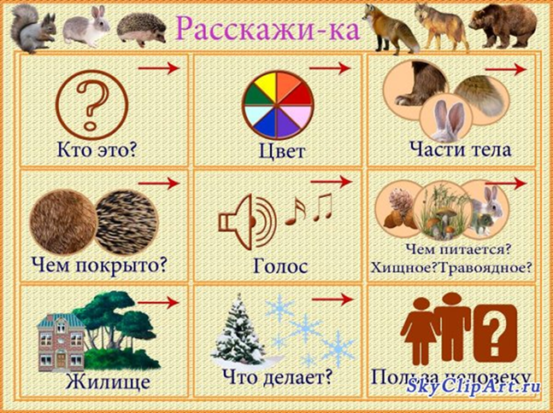

Слайд 26-30. (Например)

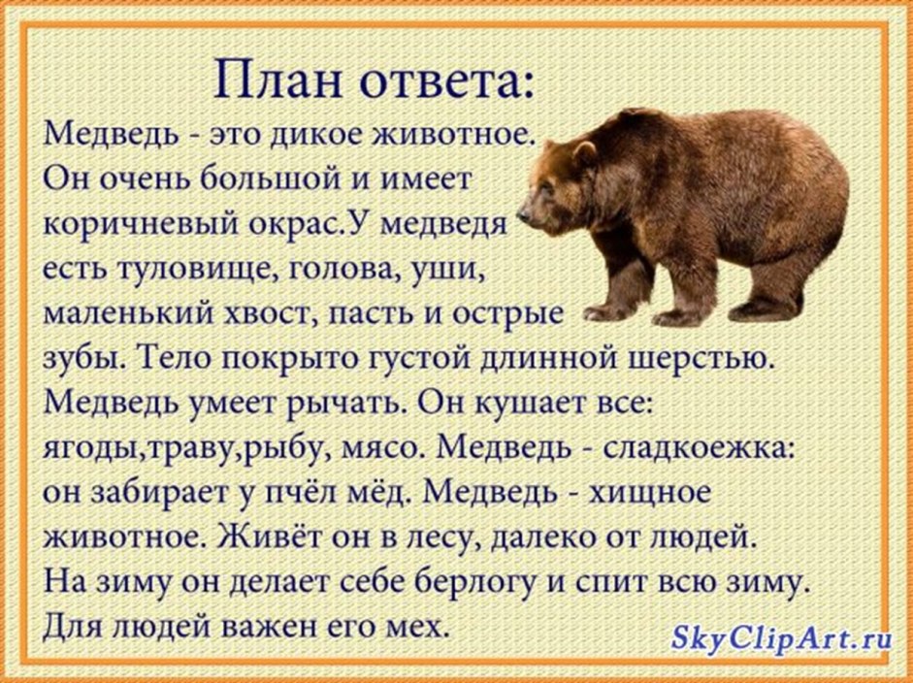
Слайд 32=33.
Человек в лесу.Лес-это дом для лесных животных. Человек приходит в лес.
Кто он в лесу? Сделайте вывод.
Слайд 33-38.
Воспитатель: Смотрите внимательно! Это знаки, просматриваем вместе все знаки внимательно.
Слайд 39-40.
Природа (напоминание ) - это растения, животные, насекомые, птицы, водоплавающие, в природе находятся полезные ископаемые и отдельным видом существуют грибы.
Возвращаемся к знакам и читаем их. Слушаем рассуждения детей, как они понимают эти знаки.

Слайд 41.
Задание: Вырежи предложенные знаки. Оформи знаки «Охрана природы».

Слайд 42.
Воспитатель: Познакомьтесь. Красная книга.
Красная книга наш помощник.
Растения, занесённые в Красную книгу, нельзя рвать, а на животных и птиц отмеченных в Красной книге запрещена охота. Некоторые виды насекомых охраняются экологами РФ.
Слайд 43.
Природа, напоминает нам Мудрый Филин - это растения, животные, насекомые, птицы, водоплавающие, полезные ископаемые и грибы.
Подведём итог занятия.
- О чём сегодня мы говорили на занятии?
- Что больше всего заинтересовало вас в презентации?
Нас ждут ещё увлекательные путешествия в мир растений, насекомых и птиц. Поговорим ещё о водоплавающих животных и рыбах, о грибах и полезных ископаемых.
Слайд 44.
Воспитатель: Дети нас ждут ещё интересные путешествия в чудесный мир природы. Продолжение следует.

Используемая литература:
Анисимова М. А. Сценарий познавательной экологической игры «Школа мудрого Филина» - Вешкайма 2009 год

